Materia: Filosofía

Profesor: Concha Damián de Jesús

Curso: 6 año B

Bibliografías: Filosofía. Un espacio de Pensamiento, Ivana Costa; Marisa Divenosa 1ª edición Ituzaingó Maipue,2013

Trabajo Práctico N ° 6
Página: 141,142

Tema: La Política en la antigüedad: aristocracia y democracia
Inicio
Los estudiantes se dividirán en dos grupos: uno representará la organización política de Esparta y el otro, la de Atenas. Cada grupo comentará cómo era la organización política de su respectiva ciudad-estado.
Desarrollo
Una vez que los estudiantes hayan terminado su presentación, el docente usará una infografía para dar una explicación teórica-práctica sobre la política en la antigüedad, abordando la aristocracia y la democracia en el contexto de Esparta y Atenas, destacando sus características y diferencias.

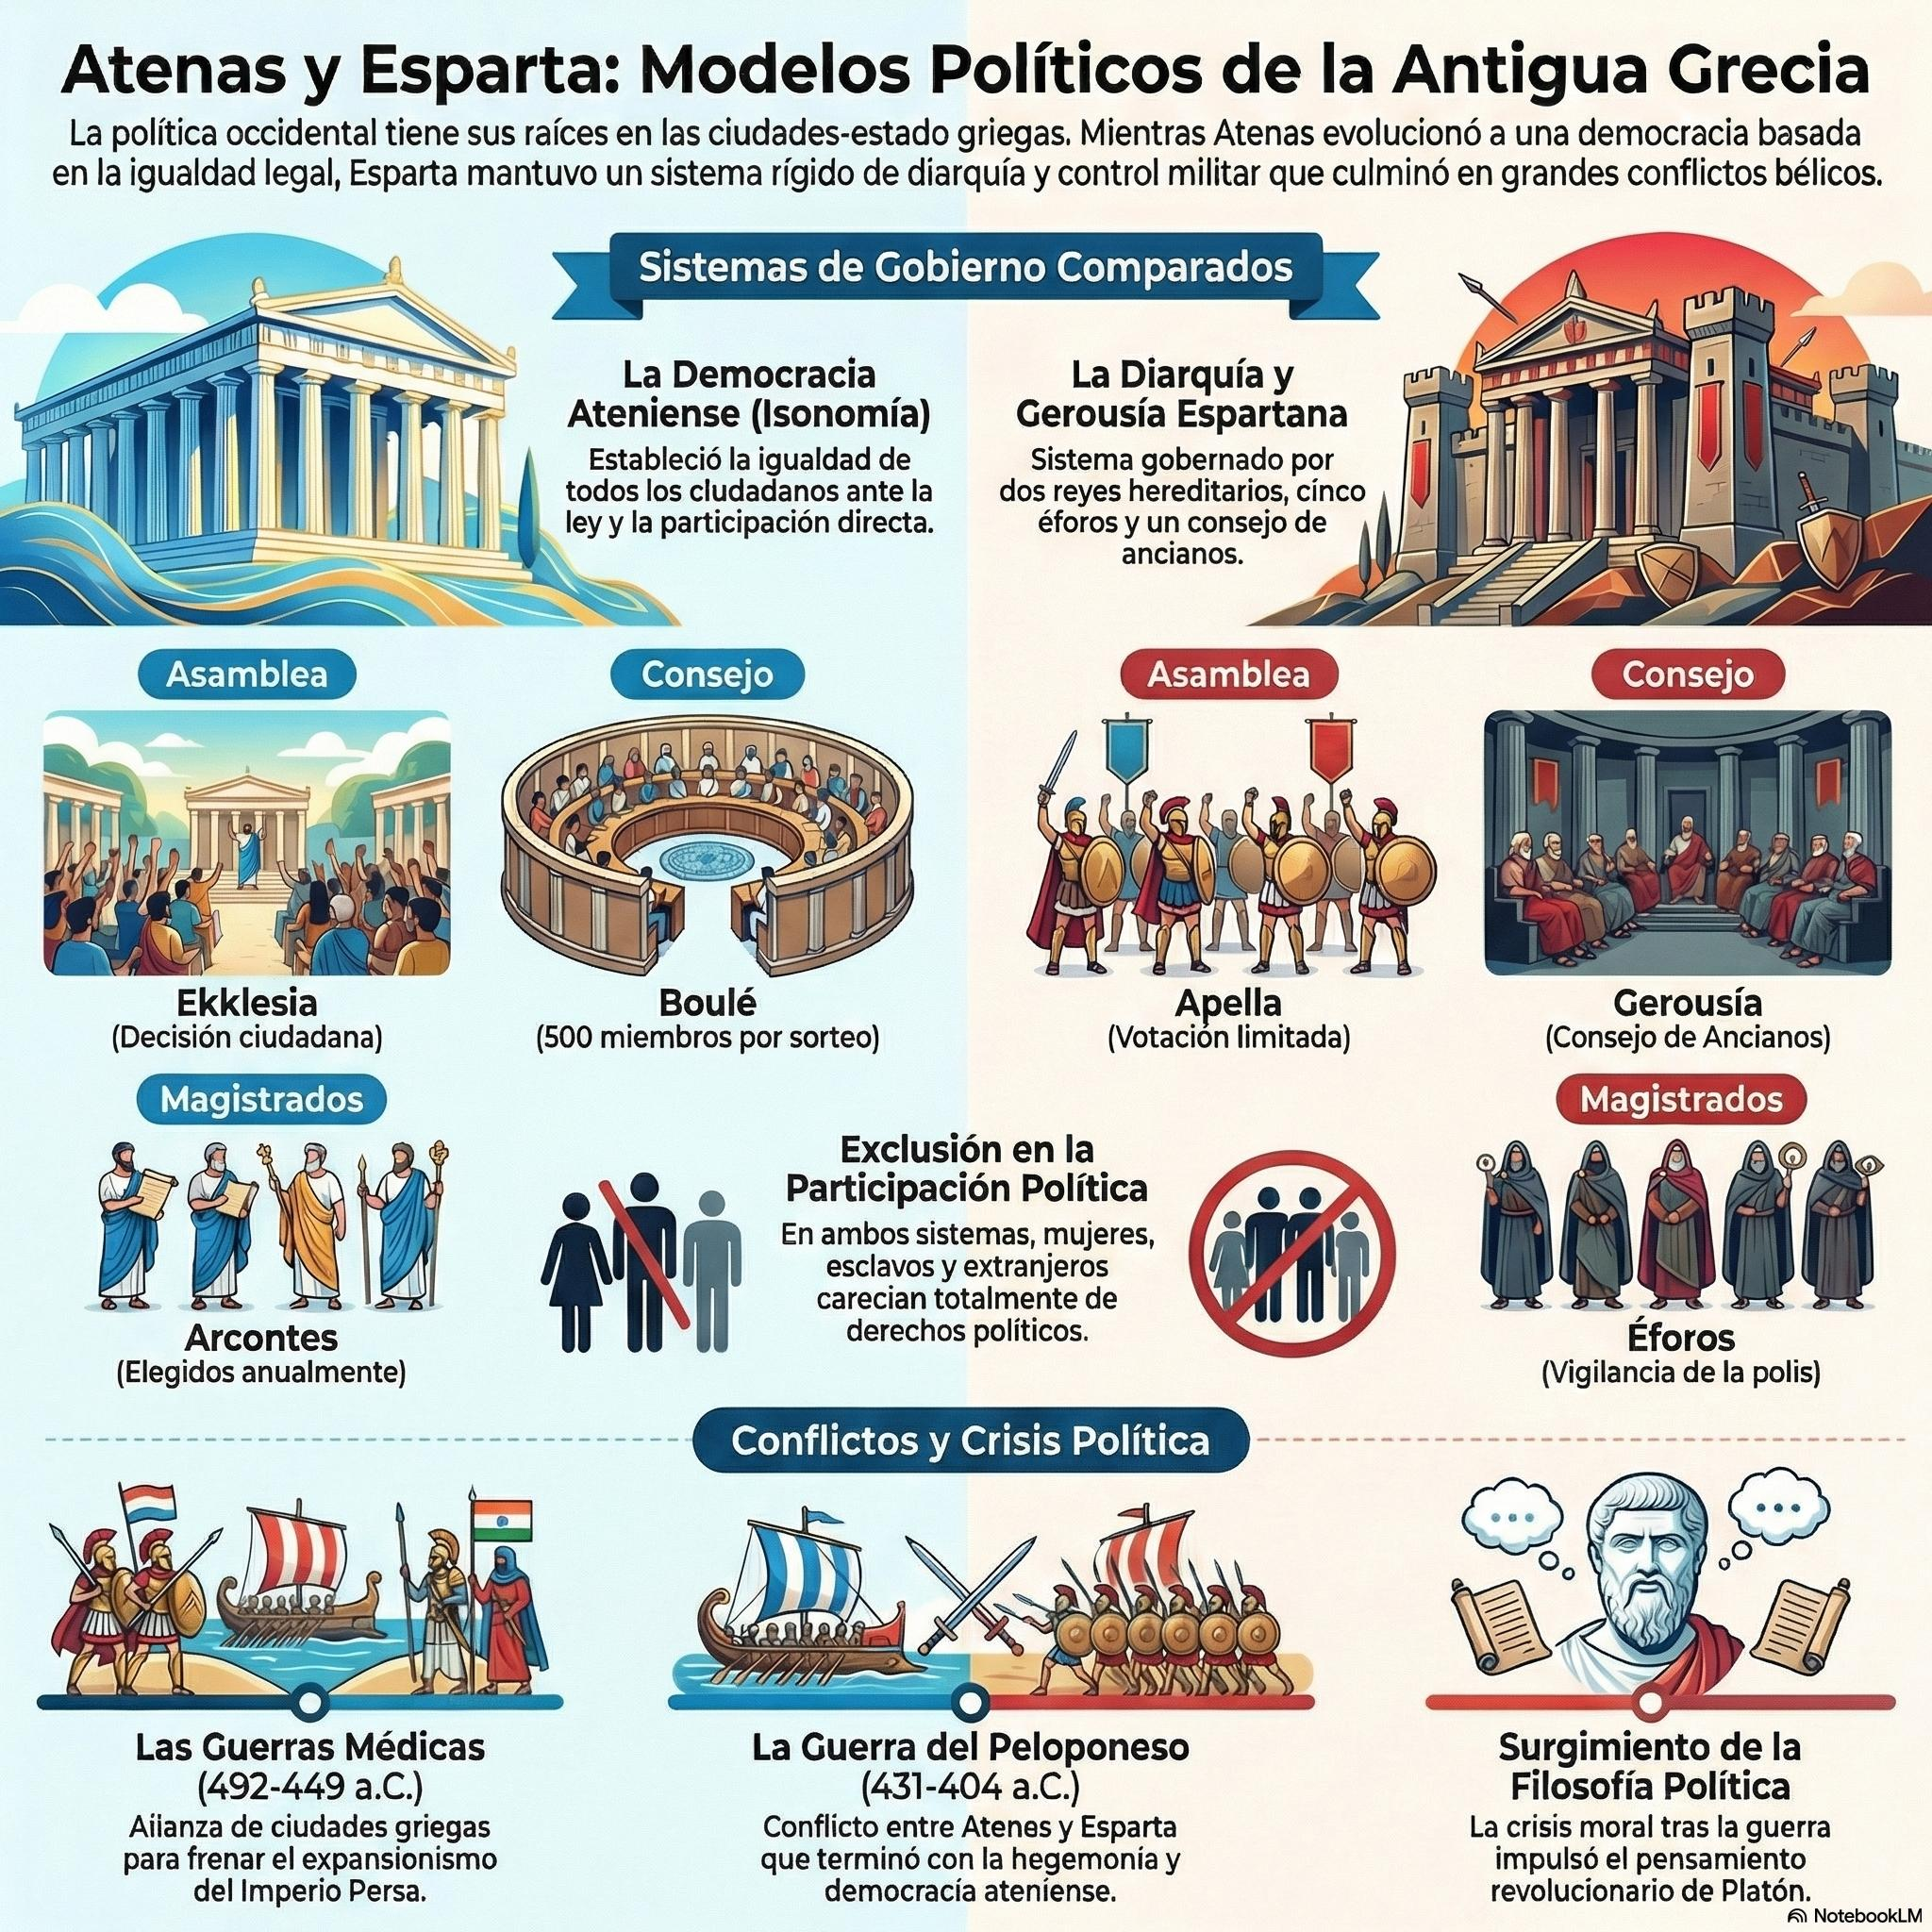
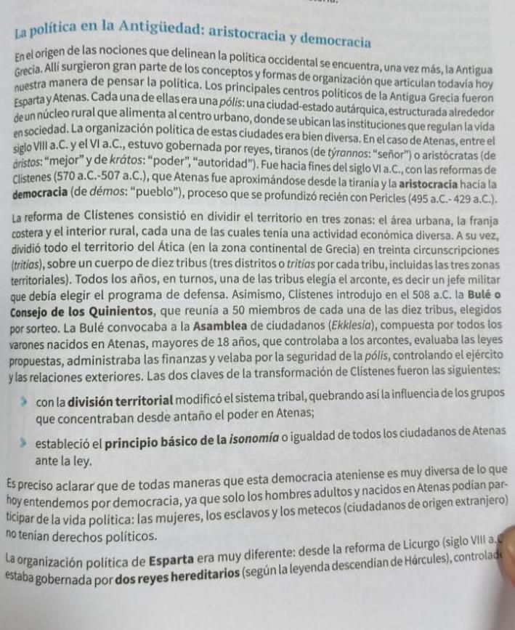
Material de la clase
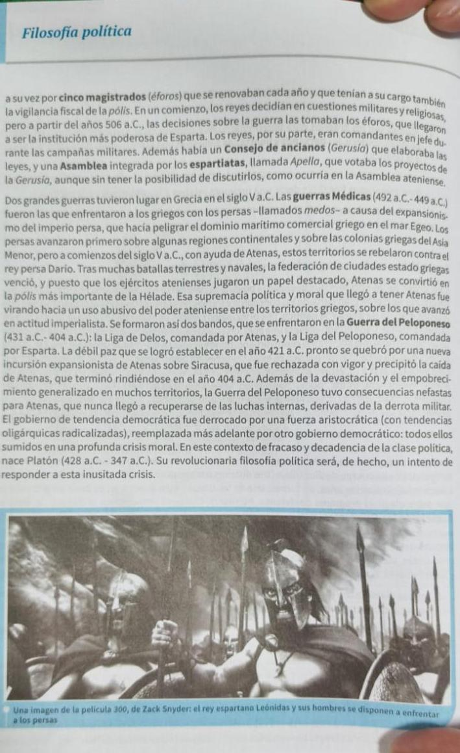
Actividades.

Responder a las siguientes preguntas sobre el origen de la democracia.
1. ¿Cuáles fueron los principales factores que contribuyeron al surgimiento de la democracia en Atenas?
2. ¿En qué se diferencia la democracia ateniense de la democracia actual en países como Argentina?
3. ¿Qué papel jugó la participación ciudadana en la democracia ateniense y cómo se compara con la participación ciudadana en democracias modernas?
4. ¿Cuáles son algunos de los desafíos que enfrenta la democracia en la actualidad y cómo se relacionan con los orígenes de la democracia en la antigüedad?
5. ¿Cómo ha evolucionado el concepto de ciudadano desde la antigüedad hasta hoy en día?

